# Logo de la Empresa

# Colores

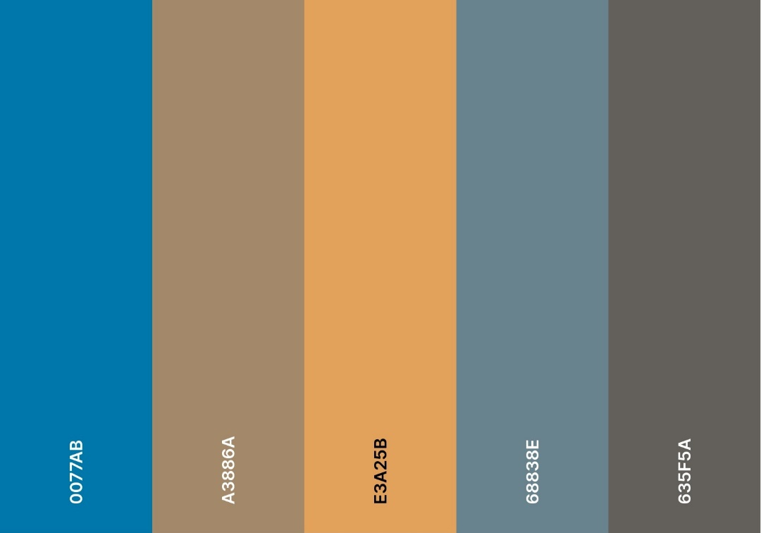

# Tipografías

# Tipo de Navegación

**Lineal Jerárquica:** A la hora de navegar por la web hay una estructura de paginas de primer nivel *(home, news, cartas, etc)* dese las cuales se navega de forma lineal haciendo uso de la barra de navegación superior. Mientras que desde dichas paginas de primer nivel, se puede navegar a paginas de segundo nivel *(detalles de cartas, página de la noticia, etc)* creando una estructura jerárquica.

# Wireframe + Análisis